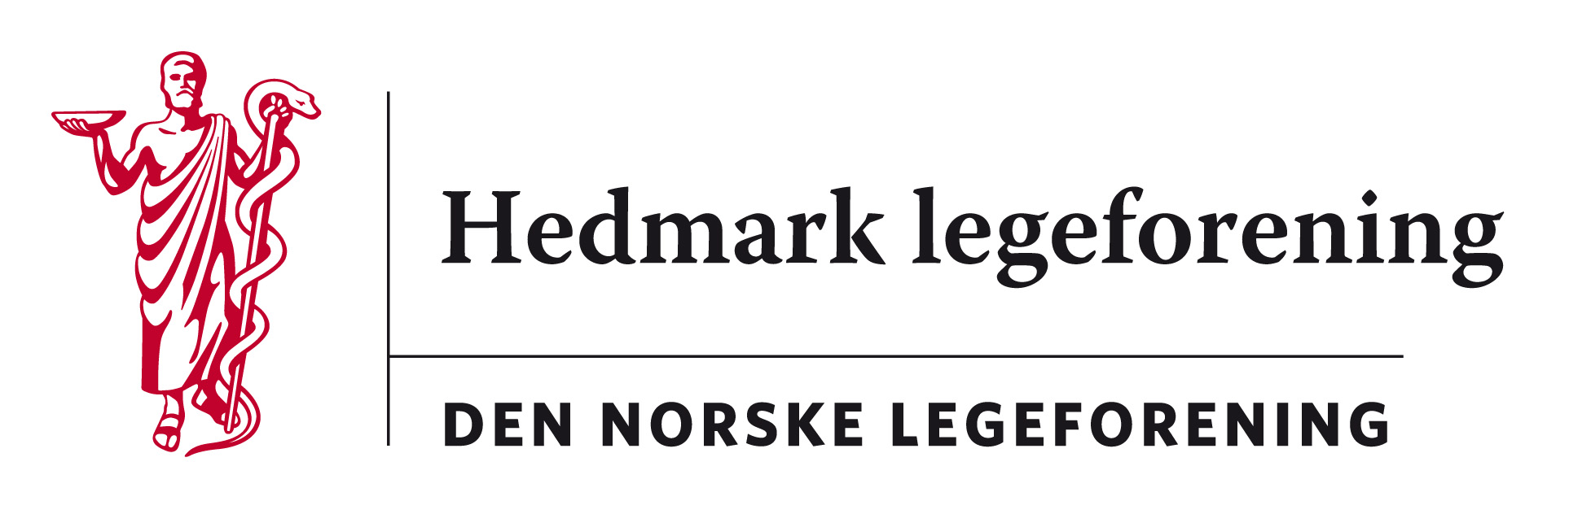

Saksliste styremøte Hedmark legeforening 17.01.17
kl 18 – ca kl 20.30
Sted: øyelege Signe Eriksens lokaler, ELVARHEIMGT 10 C, Elverum

01/17: Fastlegenettverk, initiativ fra PKO
02/17: Perspektivkonferansen SI 2017
03/17: Høringer
- Høring – NOU 2016: 13 Samvittighetsfrihet i arbeidslivet frist 20.januar

- Høring - Oppheving av kravet om henvisning for å få rett til stønad til dekning av utgifter til undersøkelse og behandling hos fysioterapeut frist 25.januar

- Høring - Landsstyremøtet 2017: Planlegging av helsepolitisk debatt, aktuelle saker m.m. frist 30.januar

- Høring – NOU 2016:25. Organisering og styring av spesialisthelsetjenesten. Hvordan bør statens eierskap innrettes framover? (Kvinnsland-utvalget) frist 6.februar

- Høring - Forslag til endringer i spesialisthelsetjenesteloven § 4-1 (godkjenning av virksomhet og helsetjenester i spesialisthelsetjenesten) frist 15.februar

- Høring - Læringsmål for de medisinske spesialitetene del 2 og 3
Helsedirektoratet ber om innspill til utkast til læringsmål for 44 medisinske spesialiteter. frist 1.mars

- Høring – Landsstyresak - fastsettelse av lokal arrangør for landsstyremøte 2019
frist 20.mars

- Forslag til kandidater ved valg av president, visepresident og sentralstyremedlemmer på landsstyremøtet 2017 i Ålesund frist 25.april

04/17: Årsmøtet 2017 torsdag 24.aug -17
Foredragsholder?

05/17: Høstmøte 27.-28.okt 2017 Trysil KG
06/17: Aktuelle saker fra yrkesforeningene
07/17: Eventuelt

VEDR 01/17: Fastlegenettverk
Hei
Jeg skriver til dere som ledere i Hedmark- og Oppland legeforening for å be dere styrebehandle et innspill fra oss praksiskonsulenter i Sykehuset Innlandet.

Vi har et forslag om dere kunne se på om ikke samarbeidet mellom fastleger og Sykehuset Innlandet kunne bli bredere.

I Østfold har de opprettet noe de kaller Samarbeidsutvalg for fastleger (SUFF).
SUFF i Østfold ble dannet etter initiativ fra PKO(praksiskonsulentordningen) og Samhandlingssjef Sykehuset Østfold (på Kalnes) for å få til bedre representativitet for fastlegene enn det man kan få til gjennom PKO. Dette så de som et savn for bedre integrering av nye samarbeidsmål. Dette kan f.eks. være aktuelt når sykehuset har et ønske om at fastlegene skal overta noen oppgaver som spesialisthelsetjenesten har hatt til nå (oppgaveglidning). Det er ikke sikkert at fastlegene er enige i endringen og da vil den bli trenert, eller i alle fall dårlig implementert.

De identifiserte et behov for bedre samhandlingsstruktur med fastlegene.
De ble i sitt overordnede samarbeidsutvalg, tilsvarende OSU i Sykehuset Innlandet, enige om at «tillitspersoner» utpekt fra tillitsvalgte leger i kommunene skulle ha noen møter (4) i året, der de får saker fra PKO og OSU for å drøfte og komme til enighet om hvordan de behandles videre.
Så meldes konklusjonene til OSU som har det endelige ordet.
Tillitspersonene er i Østfold utpekt av tillitsvalgte leger: 5 fastleger fra 5 regioner, 2 kommuneoverleger, en fra by, en fra landkommune. I tillegg sitter samhandlingssjefen og klinikksjef indremedisin i utvalget.

Vi ber om at OSU ser på dette og vurderer hvordan vi her i SI kunne arbeide videre med dette og jeg sender det samme til leder av hhv Hedmark- og Oppland Legeforening og ber om tilbakemelding på om dere kunne tenke dere å bli med på dette.

Mvh Karin Frydenberg

